北京工程勘察设计行业协会在线培训平台使用手册
（2020年公益讲座版）
目 录
- 设备硬件使用要求
- 支持的操作系统
- 下载安装APP及注册用户
3.1无建设云APP用户
3.1.1账号激活
3.1.2 下载建设云APP
3.1.3首次登录北京工程勘察设计培训中心平台
3.2 已有建设云APP用户
3.2.1登录北京工程勘察设计培训中心平台
3.3日常登录
3.4多服务窗用户的服务窗选择
四、手机端APP功能简介
4.1、首页
4.2继续教育
4.3其他课程
4.4群组
4.5我的
五、课程分类
5.1继续教育课程
5.2其他课程
六、如何选课、购课、及学习
6.1继续教育类课程选课、购课
6.2继续教育类课程学习、测试、取得学时证明
6.3其他课程课程选课、购课（同上6.1）
6.4其他课程学习及测试（同上6.2）
七、如何答疑及参与讨论
7.1【群组】介绍
7.2加入【群组】步骤
八、我的
九、其他
十、PC端使用未完待续，敬请期待！

一、设备硬件使用要求
手机、Ipad等移动设备（本次公益讲座仅支持移动端）
二、支持的操作系统
苹果IOS：建议使用iOS 10.0版本以上
Android：建议使用Android 7.1版本以上
三、下载安装APP及注册用户（该APP的名称叫“建设云”）
3.1无建设云APP用户
3.1.1 注册北京工程勘察设计行业协会在线教育平台
第一步、使用微信的扫一扫功能，扫描学员端二维码。
第二步、在欢迎登录页面，填写自己的手机号（用于以后的账户）获取验证码，并登录系统
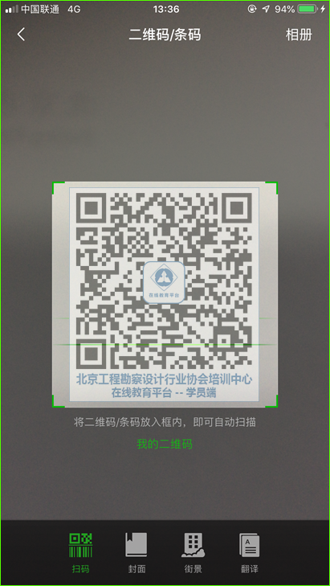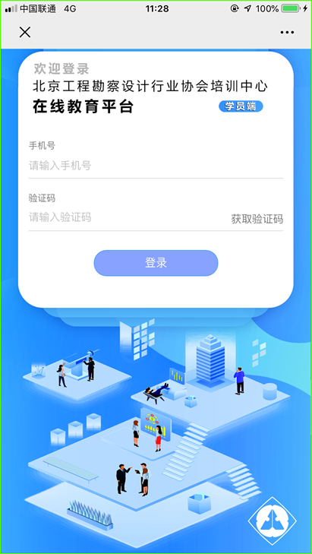
第二步
第一步
第三步、填写自己的真实姓名，同时设置登录系统的密码，并点击【下一步】。
第四步、出现欢迎使用页面，即表明您的账号已经注册成功，可以正常使用了。
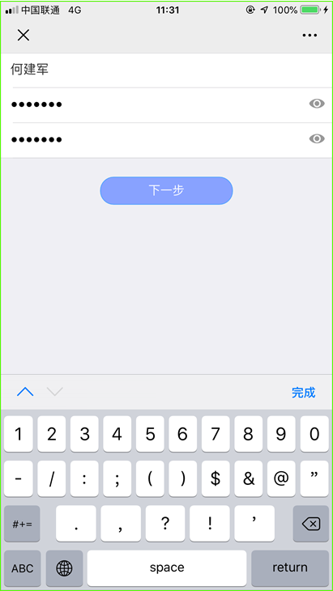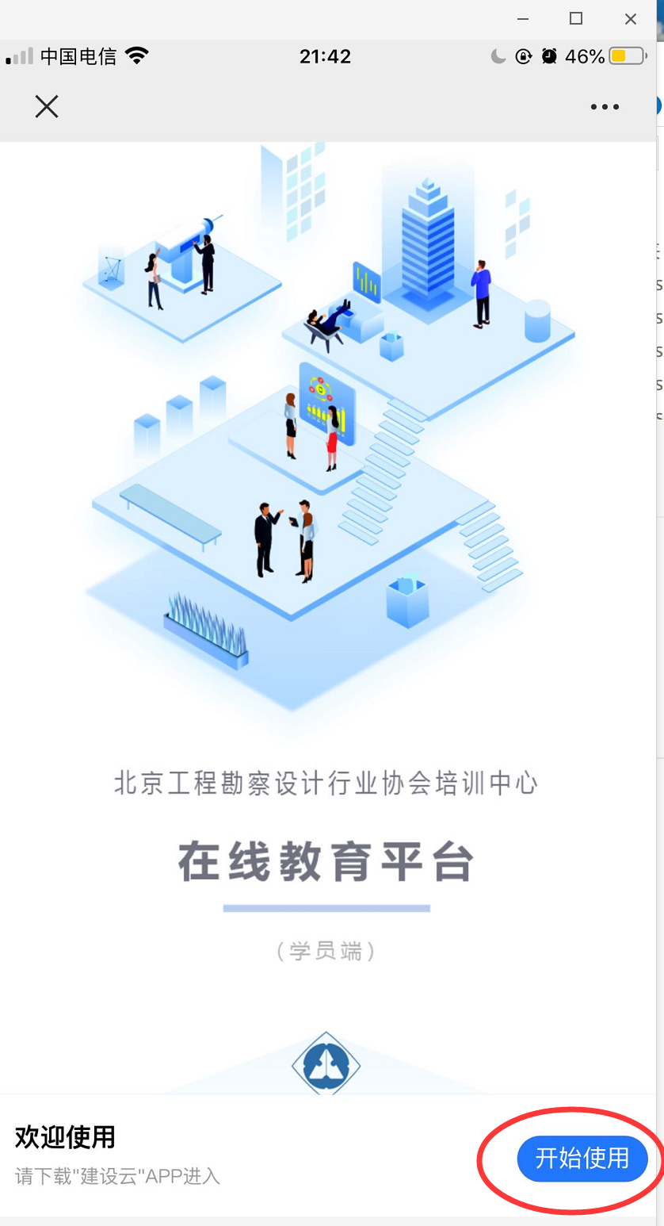
第四步
第三步

3.1.2 下载建设云APP
第一步、在欢迎使用页面，点击右下角的【开始使用】按钮。
第二步、根据提示选择在浏览器中打开。
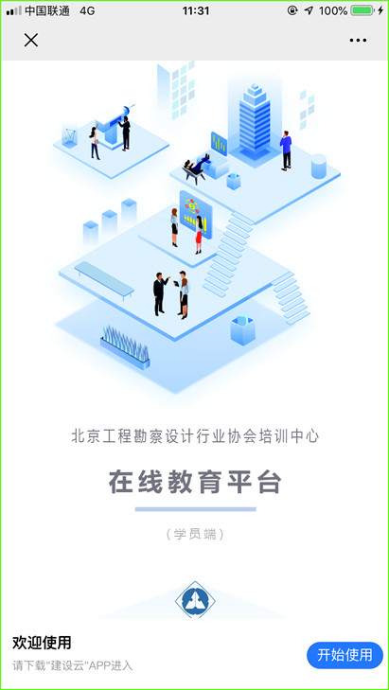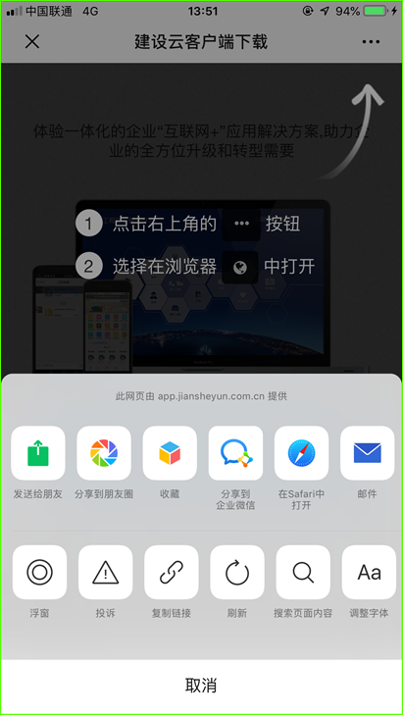
第二步
第一步
第三步、在浏览器打开的页面中，根据手机的操作系统选择【Android下载】或【iOS下载】。
第四步、（以下以苹果系统为例）在苹果商店（应用商店）中，选择点击【获取】按钮，下载并安装【建设云】app。
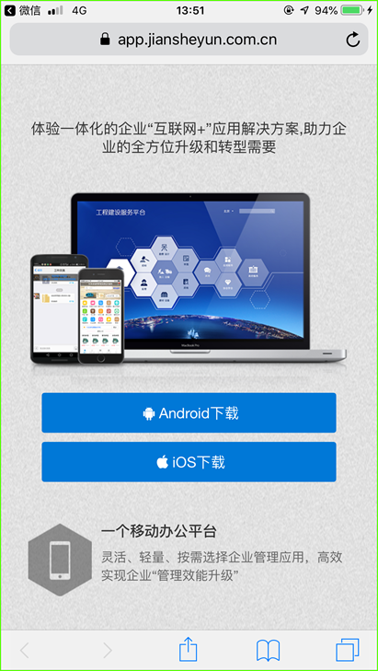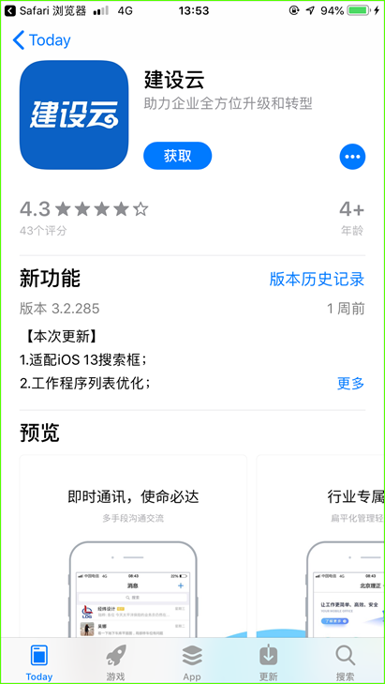
第四步
第三步
3.1.3首次登录北京工程勘察设计行业协会培训中心平台：
第一步、点击手机桌面的【建设云】图标，启动建设云app。
第二步、在登录页面，用3.1.1步骤中激活账号时使用的手机号码和设置的密码登录系统。
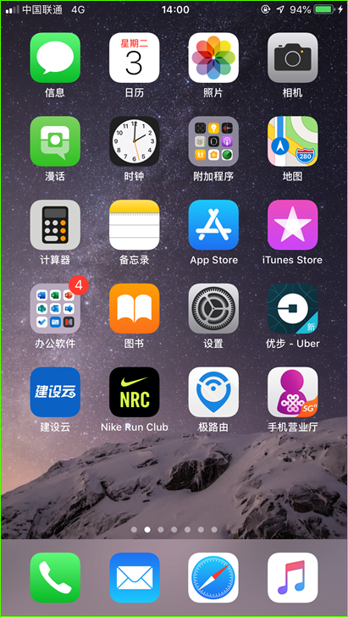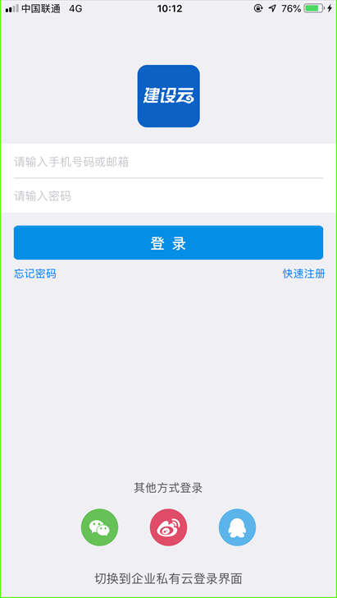
第二步
第一步
第三步、登录系统后会收到系统发送的【服务窗提醒】，点击查看提醒信息。
第四步、看到【欢迎加入服务平台】信息后，点击查看详情，即可进入在线教育平台。
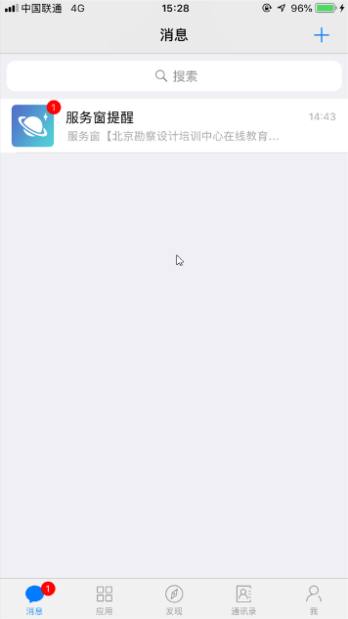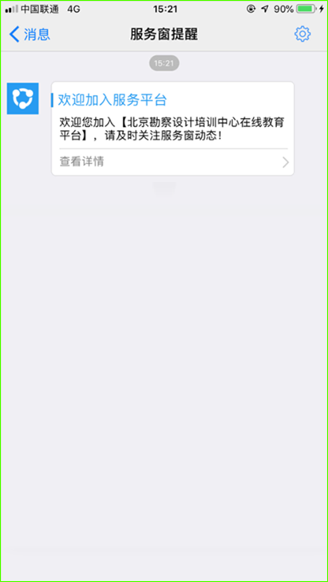
第四步
第三步
第五步、进入在线教育平台后，可以看到首页内的通知公告、政策法规等信息 。
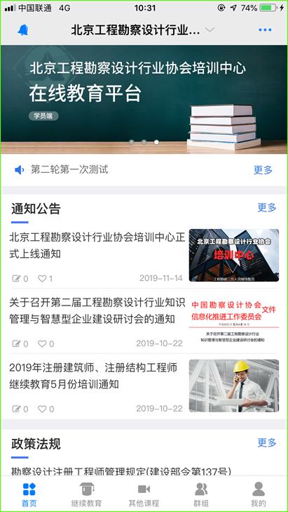
3.2 已有建设云APP用户
3.2.1登录北京工程勘察设计培训中心平台：
第一步、使用建设云的扫一扫功能，扫描上面的学员端二维码。
第二步、在欢迎页面，点击右上角的【加入】按钮。（如已加入过“北京工程勘察设计行业协会培训中心在线教育平台”的可忽略此步）
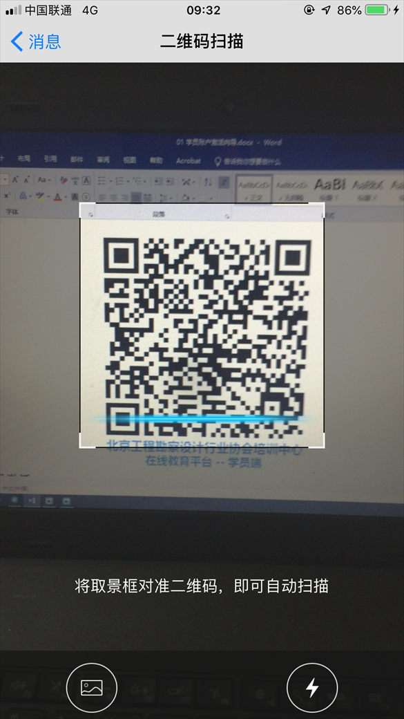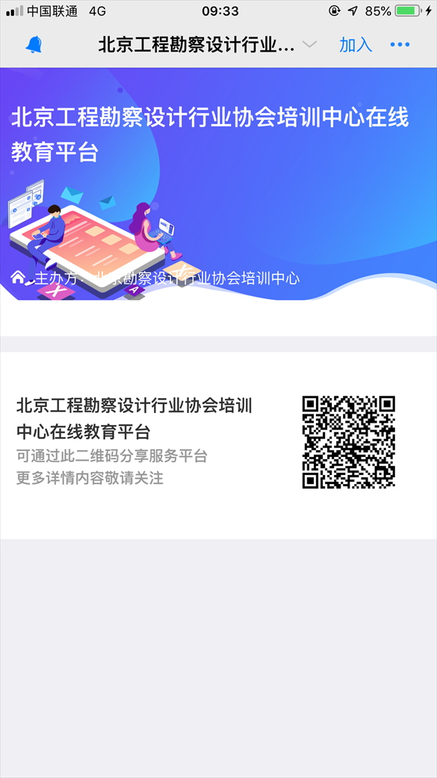
第一步
第二步
第三步、在申请加入页面，填写自己当前所在单位的全称，并点击底部的【确定】按钮。
第四步、返回欢迎页面后，点击左上角的小铃铛，返回建设云的消息页面。
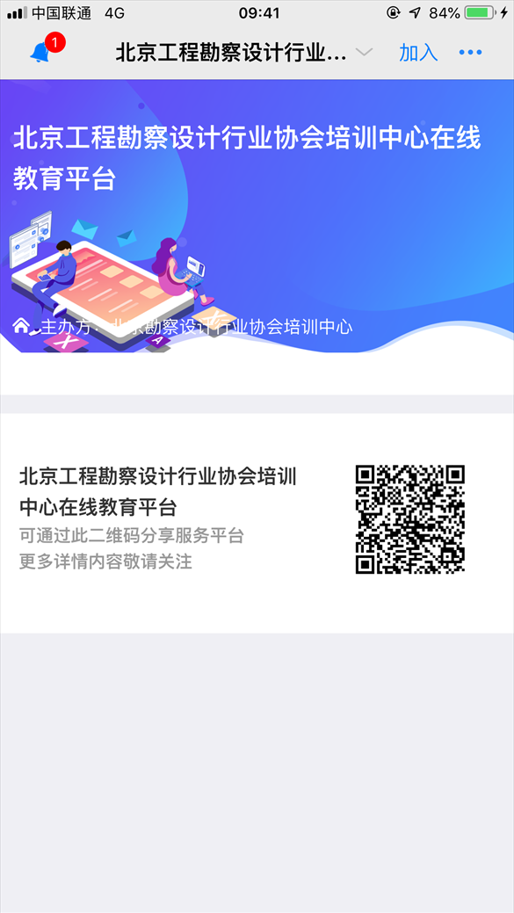
第四步
第三步
第五步、在消息页面，会收到系统发送的【服务窗提醒】，点击查看提醒信息。
第六步、看到【欢迎加入服务平台】信息后，点击查看详情，即可进入在线教育平台。
第六步
第五步
第七步、进入在线教育平台后，可以看到首页内的通知公告、政策法规等信息 。
3.3日常登录：
第一步、点击手机桌面的【建设云】图标，启动建设云app。
第二步、显示在线教育平台学员端的首页后，即可进入在线教育平台。

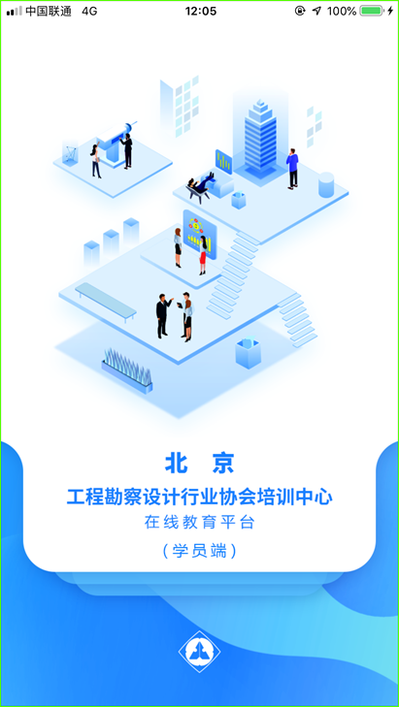
第二步
第一步
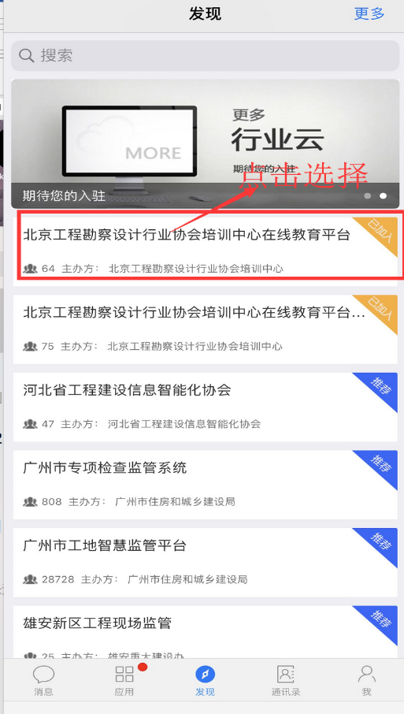
3.4多服务窗用户的服务窗选择

四、手机端APP功能简介
使用移动设备，打开建设云APP进入北京工程勘察设计行业协会在线教育平台后，在首页上可以查看到以下内容：
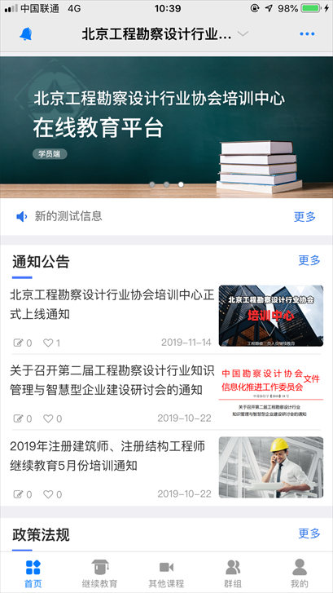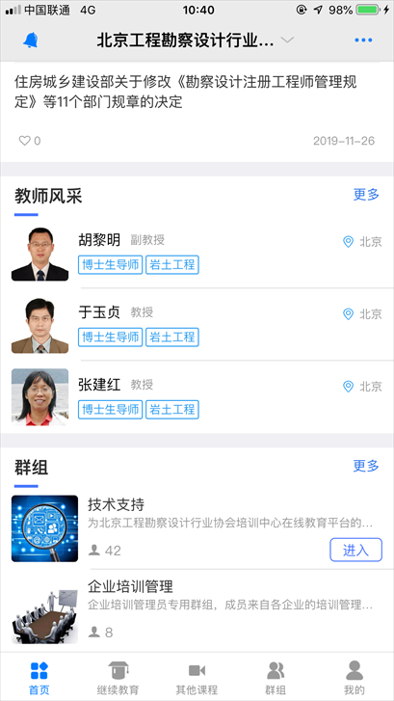
4.1、首 页
【信息推送】针对特定用户发出的推送信息。
【通知公告】发布培训通知或中心公告。
【政策法规】上传或转发相关的政策和法规。
【教师风采】可以查看培训中心推介的优秀教师及其相关信息。
【群组】由培训中心创建的可以分享学习资料和学习经验的讨论群。
4.2继续教育
【选课中心】按照专业或注册师进行分类，查找继续教育课程，并选课下单购买。
【我的学习】查看我已购买的继续教育课程，学习进度，学习我已购买的课程。
4.3其他课程（PS：本次公益讲座放置在该分类下面）
【全部课程】按照课程类型分类，选课下单购买。
【我的课程】查看我已购买的培训课程，并在这里进行课程学习。
4.4群组
由培训中心创建的可以分享学习资料和学习经验的讨论群。
目前有【技术支持群】和【企业培训管理群】。
4.5、我的
【我的订单】查看课程订单情况，以及订单付款情况；
【个人信息】填写个人信息并提交中心进行审核；
【培训证书管理】可以查看自己获得的学习证明和各种学习证书；
【我的收藏】收藏的继续教育和一般培训课程；
五、课程分类
5.1继续教育课程
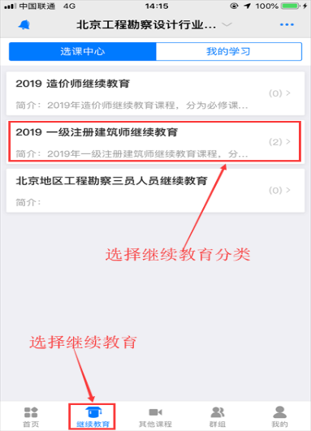
专门为注册执业工程师设立的继续教育类课程
5.2其他课程
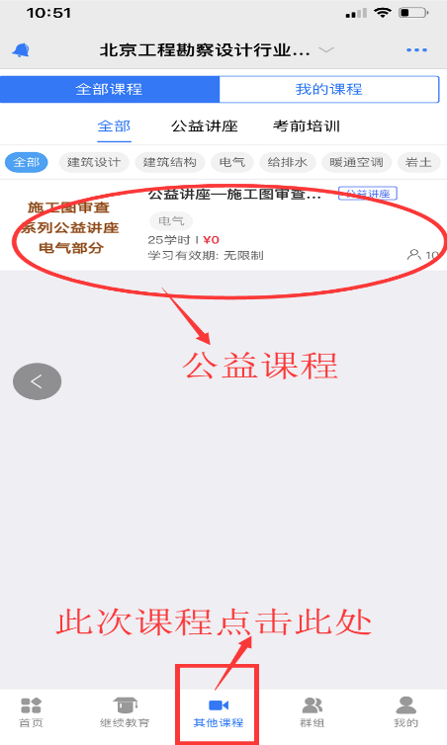
本次公益讲座，报名学习均在此处，未报名的不能学习
六、如何选课、购课、及学习
6.1继续教育类课程选课、购课
第一步、进入服务平台后，点击底部的【继续教育】按钮，进入继续教育专栏，选择需要参加的继续教育分类。
第二步、在选定的继续教育分类内，查找自己需要学习的课程，并查看课程详情。
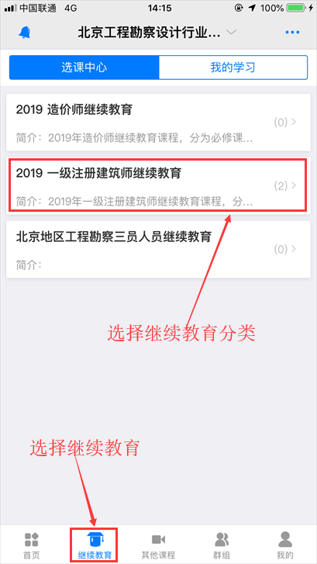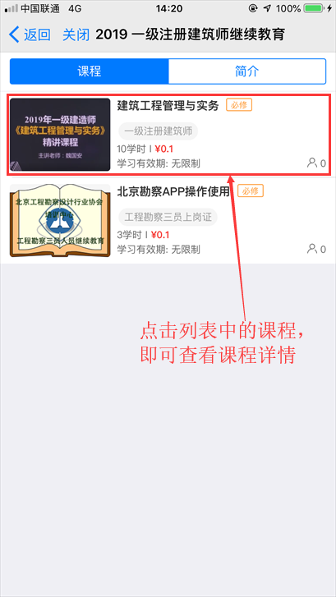
第三步、在课程详情页面，学员可以看到该课程的详细介绍，具体章节，以及其他学员对该课程的评价等信息，也可以与客服进行沟通和咨询。
第四步、在具体章节页面内，可以看到该课程的章节设置情况，对指定的章节可以进行试听。
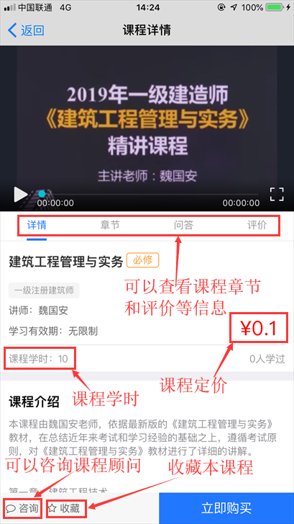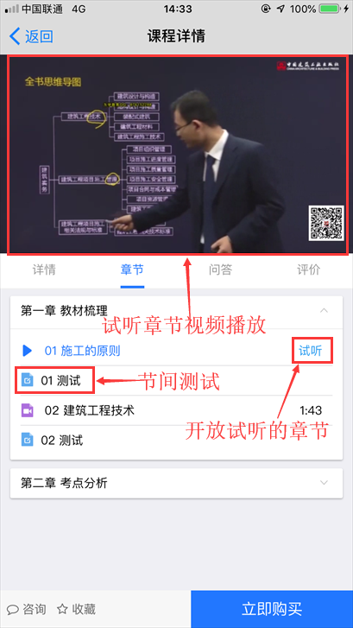
第五步、查看课程没有问题，或试听后很感兴趣，需要进一步学习时，就可以下订单进行购买了，只需要点击右下角蓝色的【立即购买】按钮，即可生成订单。
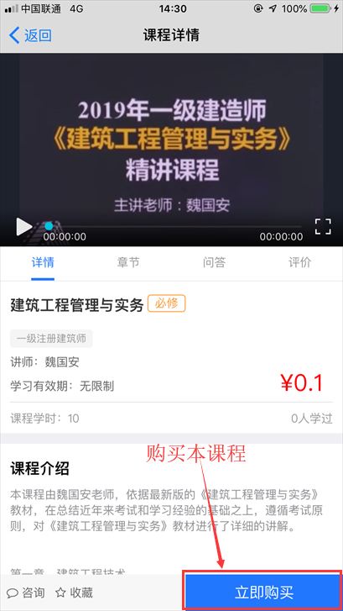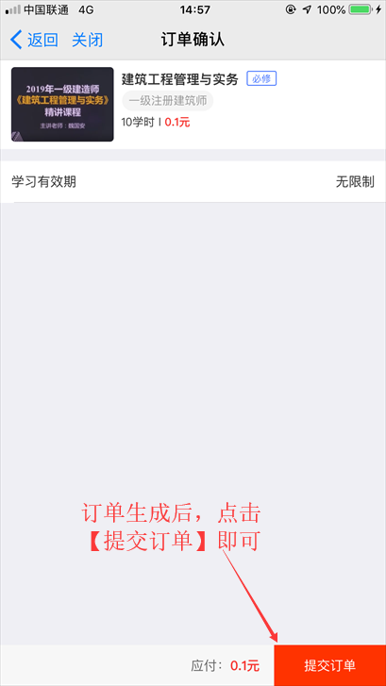
第六步、在订单确认页面，苹果手机默认只有线下支付方式，因此只需要点击右下角的【提交订单】按钮即可。
在订单确认页面，安卓手机可以在“在线支付”或“线下支付”两种付款方式中选择。
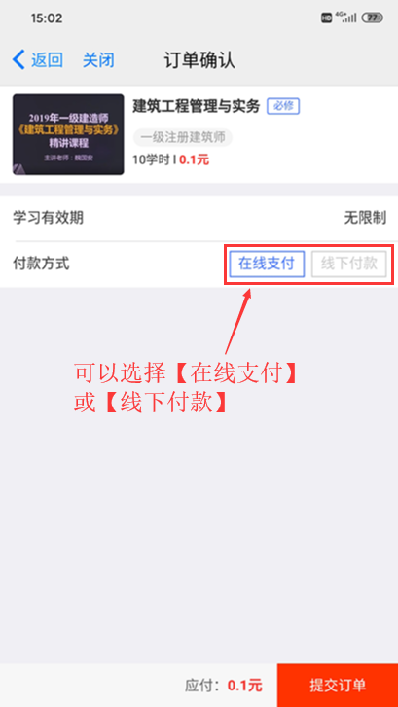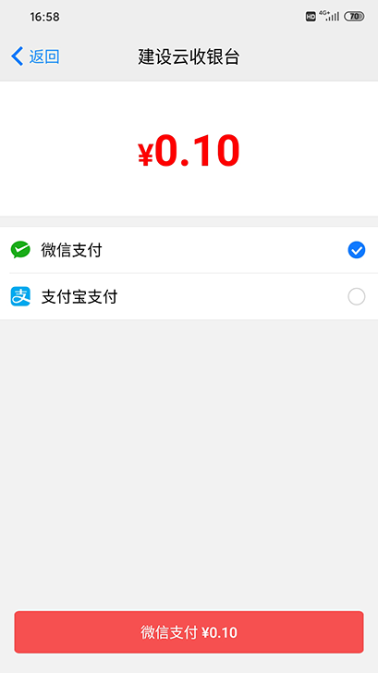
选择了“在线支付”的安卓手机，目前为用户开通了“微信”和“支付宝”两种支付通道。
苹果手机和选择线下支付的安卓手机订单，订单款项线下支付后，在查看订单详情页面，可以和客服人员进行联系，提供订单编号和款项的支付凭证等信息，让客服人员帮助确认款项是否到账，并给开通课程，进行学习。
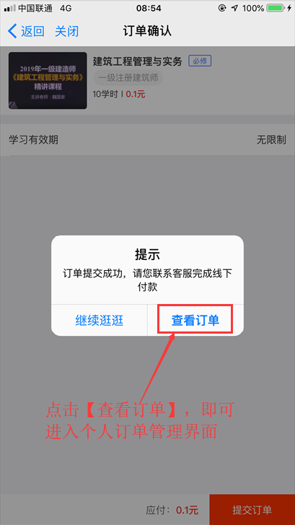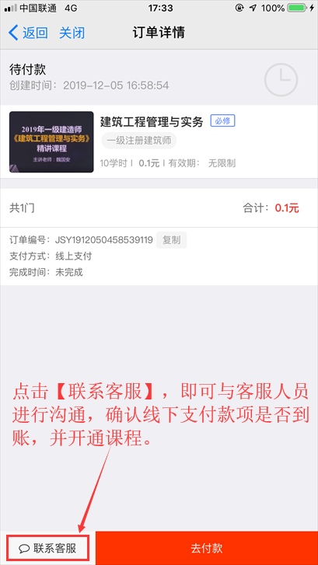
注1：无论是选择“在线支付”还是“线下付款”，在提交订单时都会有“系统目前暂不支持退费，请慎重选择是否交费”的通知确认提示。
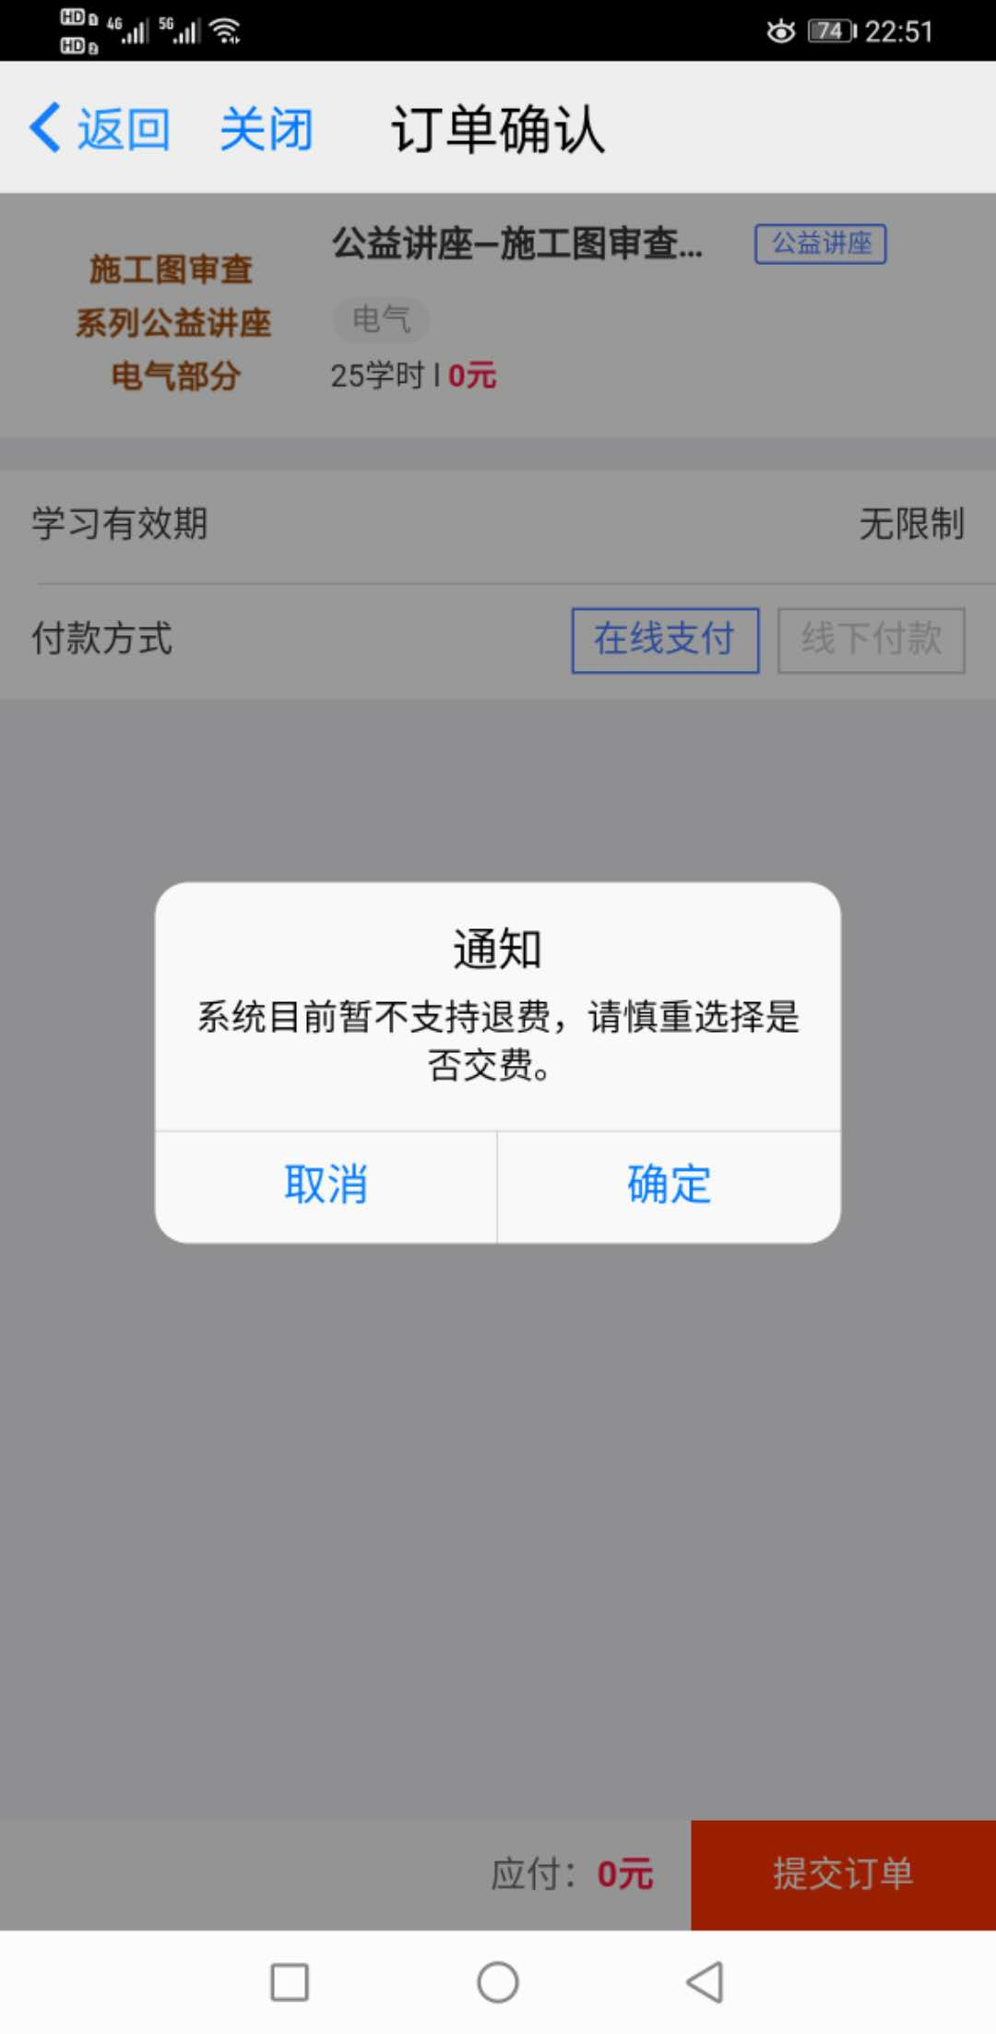
注2：学员的所有订单，都可以在【我的订单】中查到，并可查看订单的详细情况。
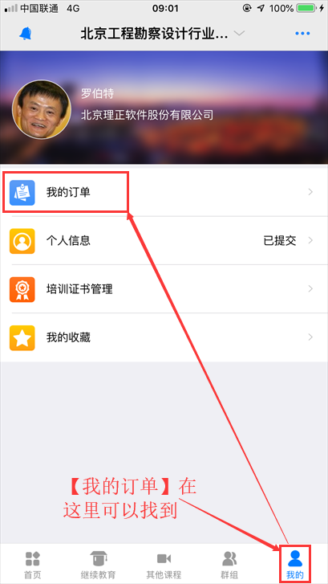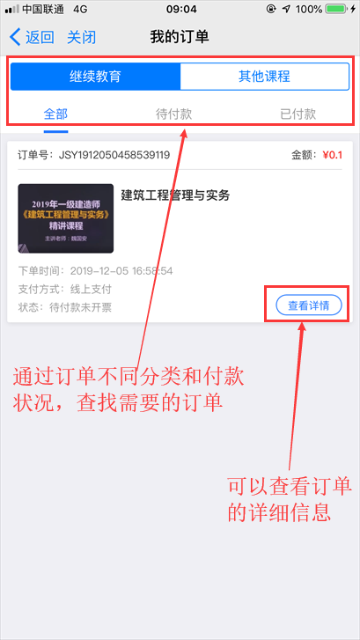
注3：【其他课程】里面的课程查找和下单购买操作，与【继续教育】类似，操作过程可以参考【继续教育】。
6.2继续教育类课程学习、测试、取得学时证明
第一步、课程开通后，学员就可以在【继续教育】-【我的学习】内看到购买的课程所属的继续教育分类，以及继续教育学时完成情况。
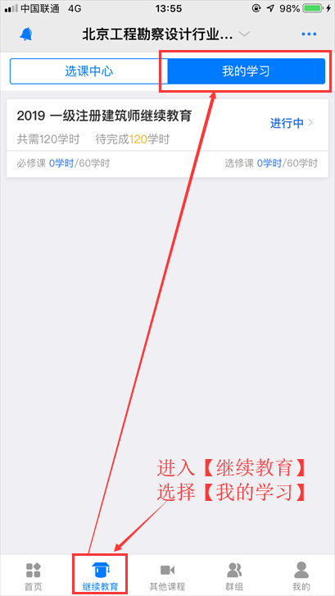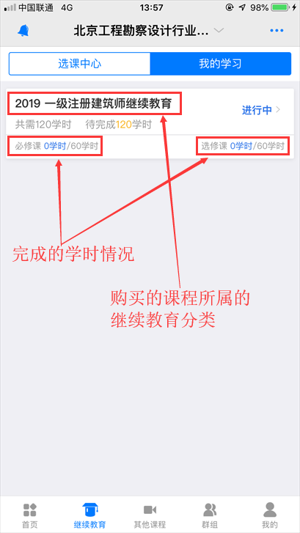
注：在线支付订单在付款后，课程会自动开通；线下付款订单确认到账后，由培训中心客服人员手动开通。
第二步、进入相应的继续教育分类，即可看到购买的课程列表及该门课程学习证明取得情况。点击列表中的一门课程，进入课程内，即可进行学习。
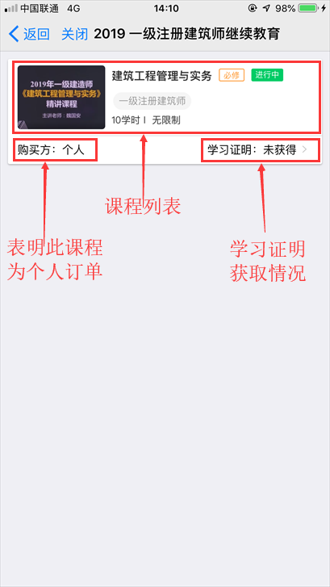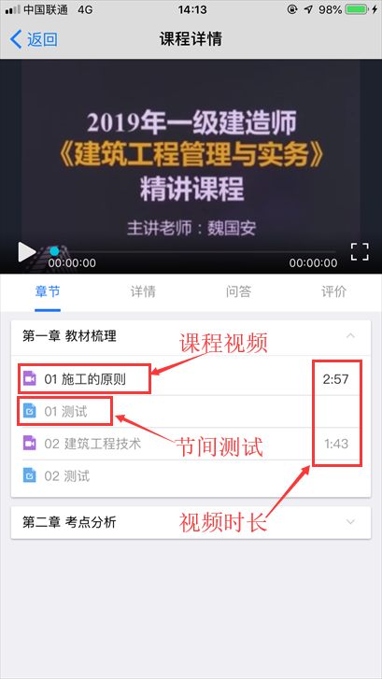
注1：当第一节的课程视频没有观看完时，是无法进行节间测试的，同时后面的章节视频也是不允许观看的。
注2：只有按部就班的观看完第一节的课程视频，才能做节间测试；完成测试后，才能观看下一章节的视频。
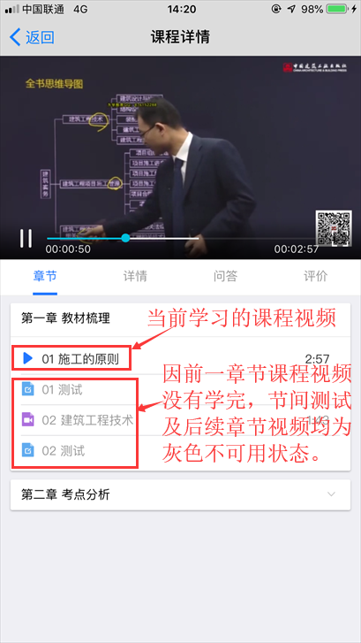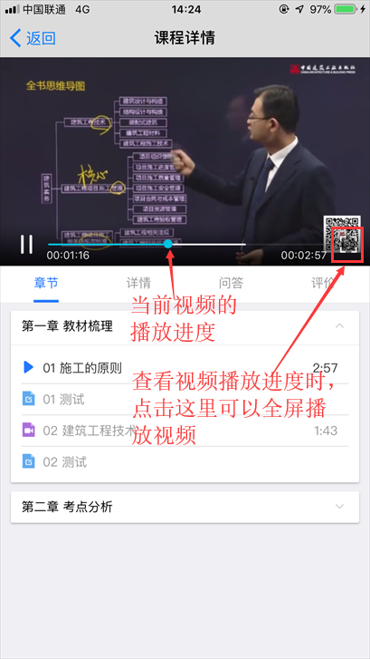
第三步、点击可以观看的那一章节的课程视频名称，即可播放视频内容。如果想要横屏观看课程视频，只需将手机旋转90度，或点击视频右下角的全屏播放即可。
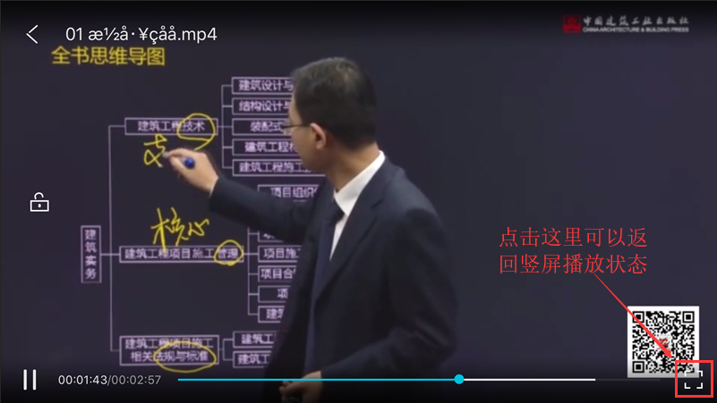
第四步、看完一个章节的视频，就可以进行节间测试考核，根据考核设定的条件，完成节间测试，才可以观看下一章节的课程视频了。
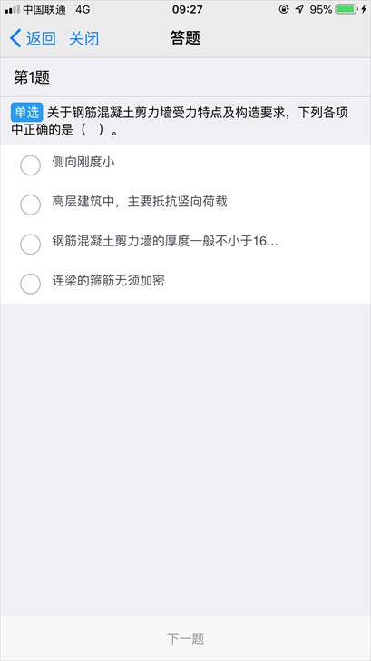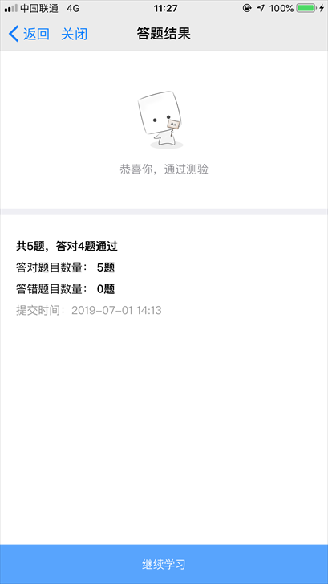
第五步、所有的课程视频和节间测试都完成后，就完成了本课程的学习，系统会自动为该课程颁发学习证明。
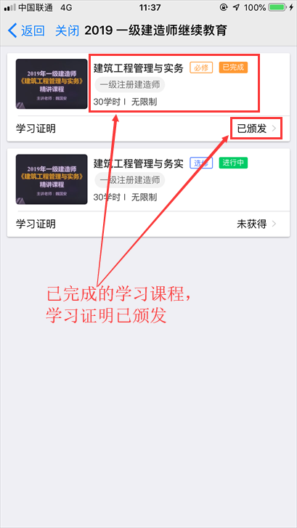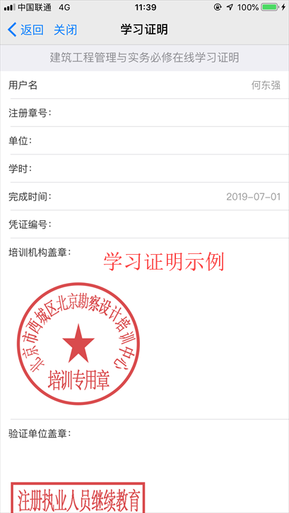
注1：获取继续教育课程学习证明后，学员自己可以下载和打印。
注2：学员可以在【我的】-【培训证书管理】内查看所有课程的学习证明和获得的培训证书。
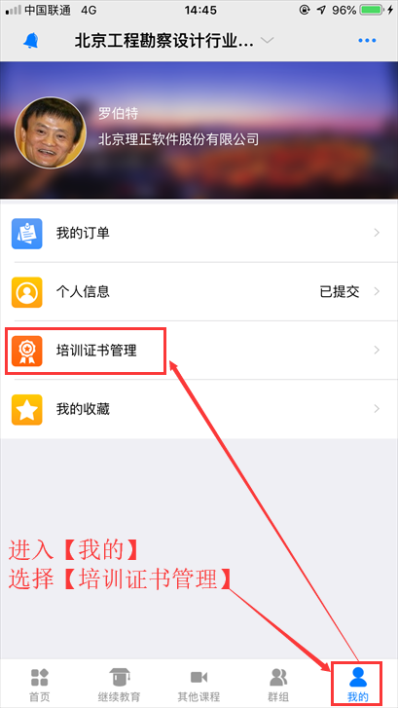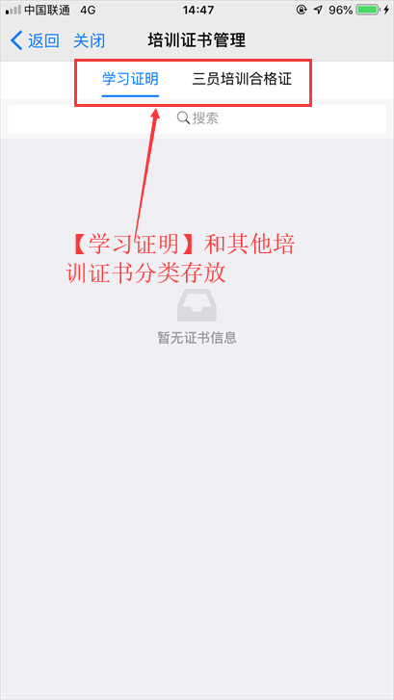
6.3其他课程课程选课、购课（基本同6.1，只是分类菜单请选择“其他课程”）
6.4其他课程学习及测试（基本同6.2，区别在学习过程中可反复拖动滚动条，不会像继续教育必须按顺序完成听课，可自由选择章节听课学习）
七、如何答疑及参与讨论
7.1【群组】介绍
根据学习需要创建的学员间分享学习资料和学习经验的讨论群。目前有【技术支持群】和【企业培训管理群】。
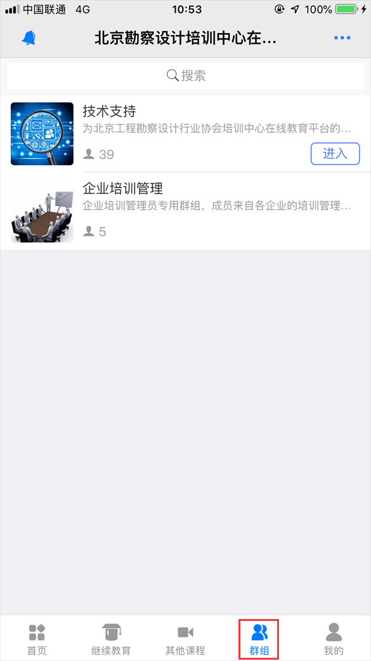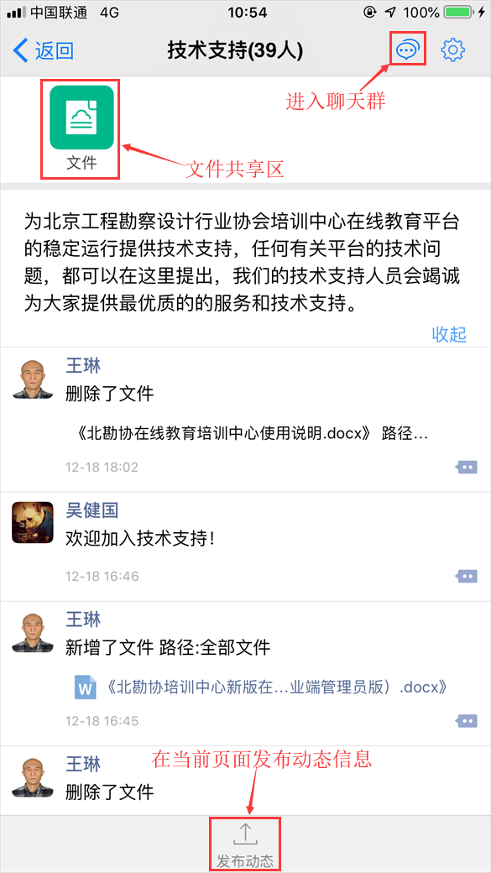
7.2加入【群组】步骤
第一步、登录进入【北京工程勘察设计行业协会培训中心在线教育平台】后，在平台【首页】的底部的【群组】分类，可以进入“技术支持群”，也可以通过底部工具条上的【群组】，进入“技术支持群”。
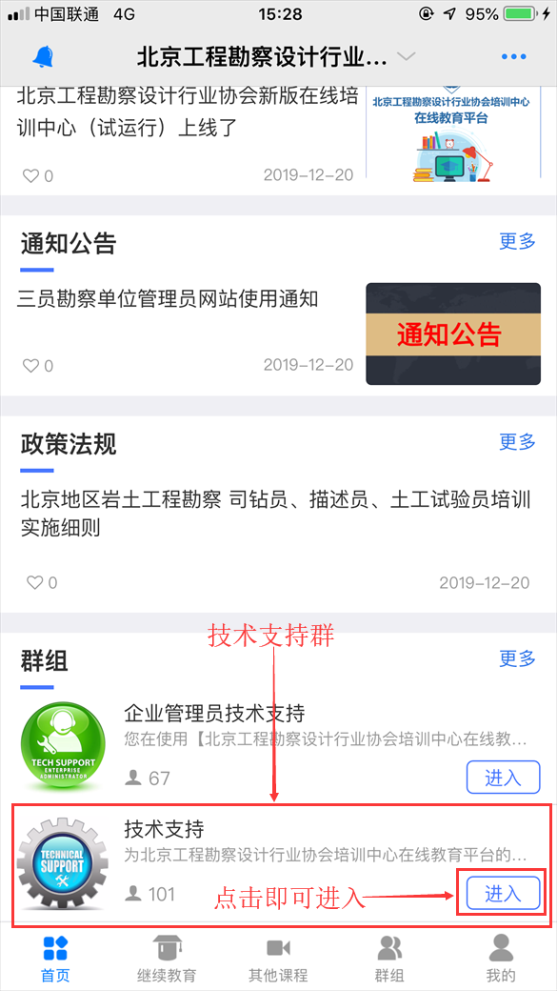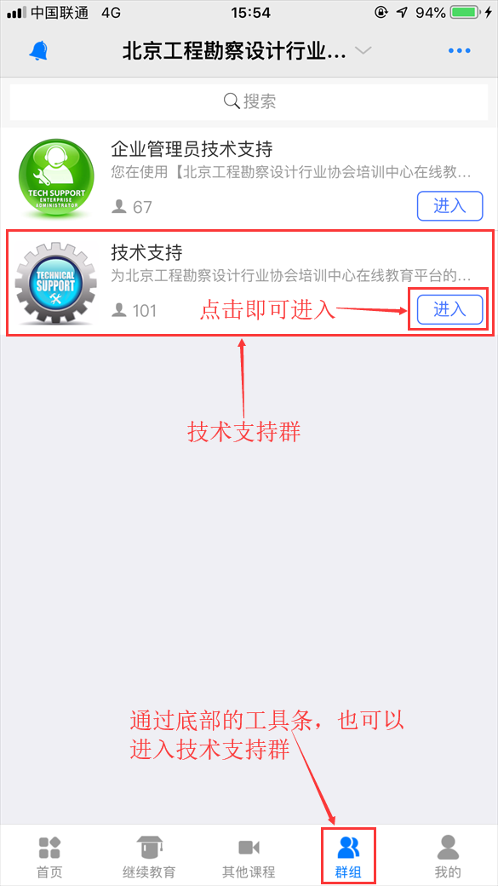
第二步、在线教育平台的使用说明和总结整理的一些常见问题汇总，将会发布在技术支持群的文件区，通过点击顶部的文件图标即可查看。
第三步、在技术支持群的动态内，可以查看到其他用户发布的问题和技术人员给予的回答，所有用户都可以查看并参考。

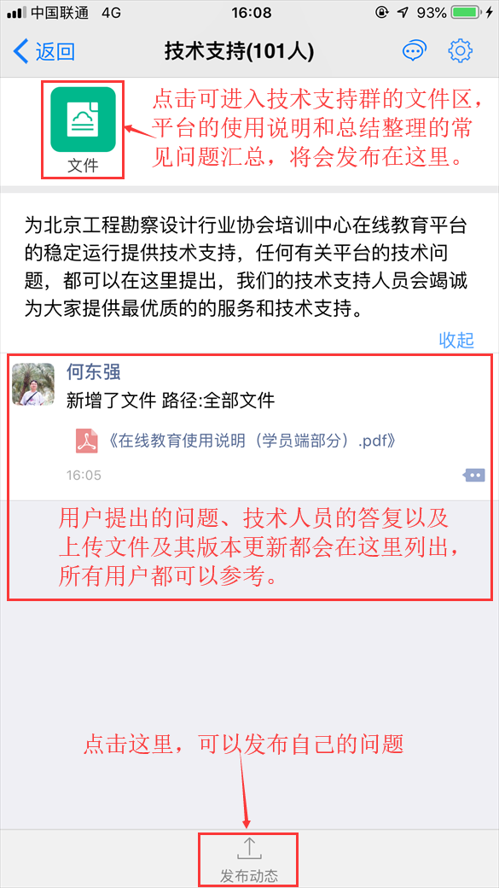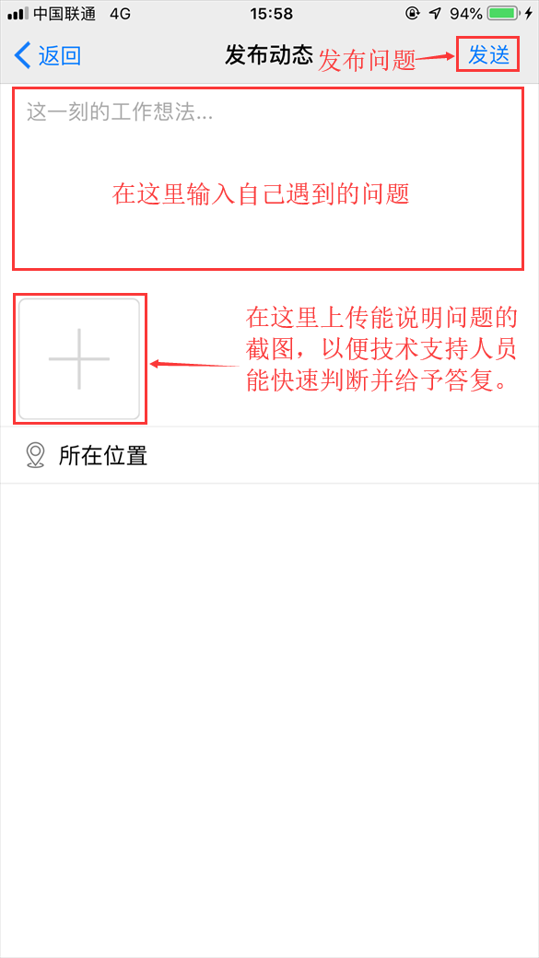
第四步、进入技术支持群的文件区，可以查看发布在这里的最新版本的平台使用说明和总结整理的常见问题汇总文件。
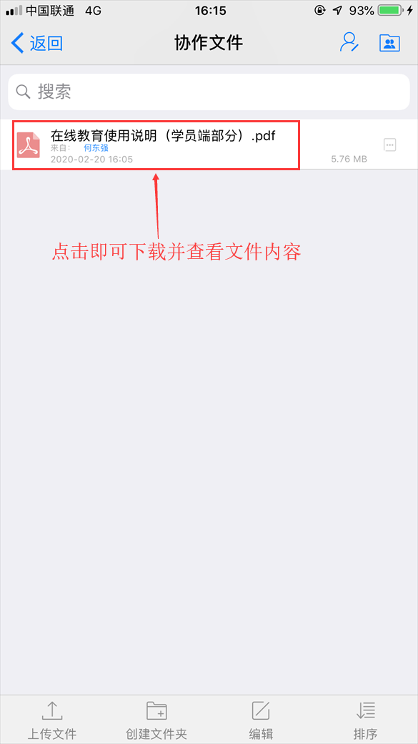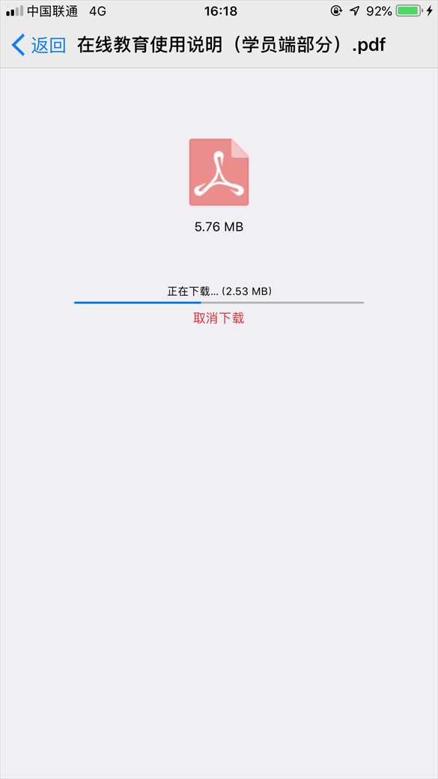

八、我的
【我的订单】查看课程订单情况，以及订单付款情况；
【个人信息】填写个人信息并提交审核；
【培训证书管理】可以查看自己获得的学习证明和各种学习证书；
【我的收藏】收藏的继续教育和一般培训课程；
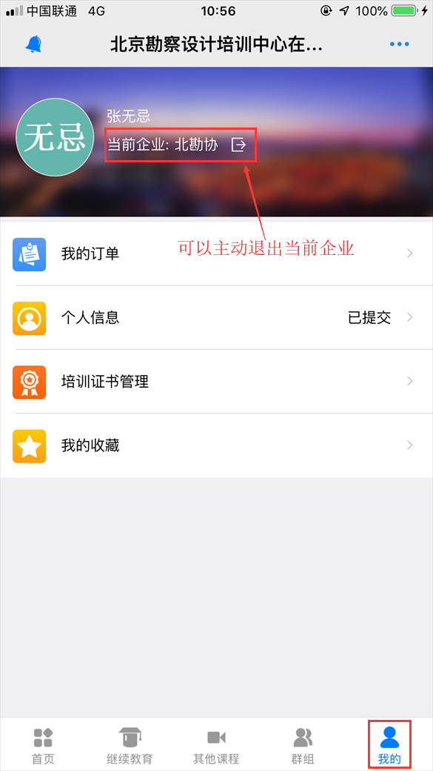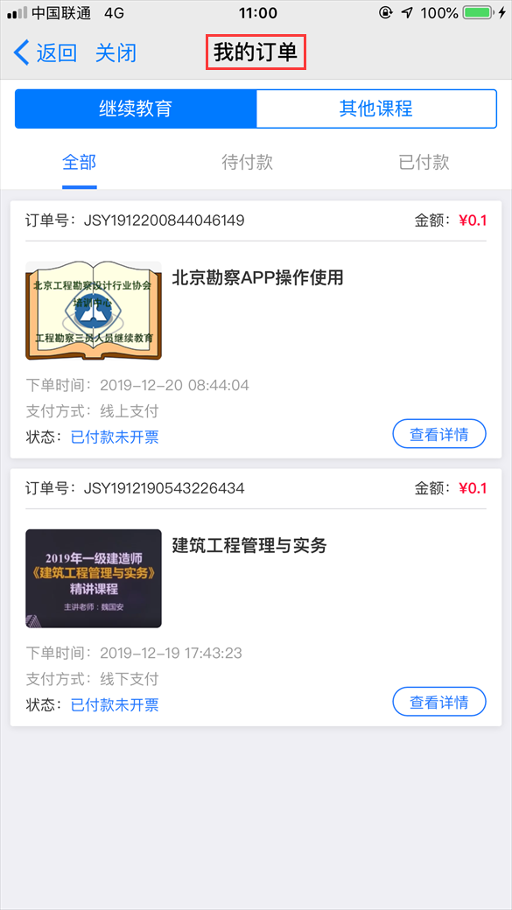
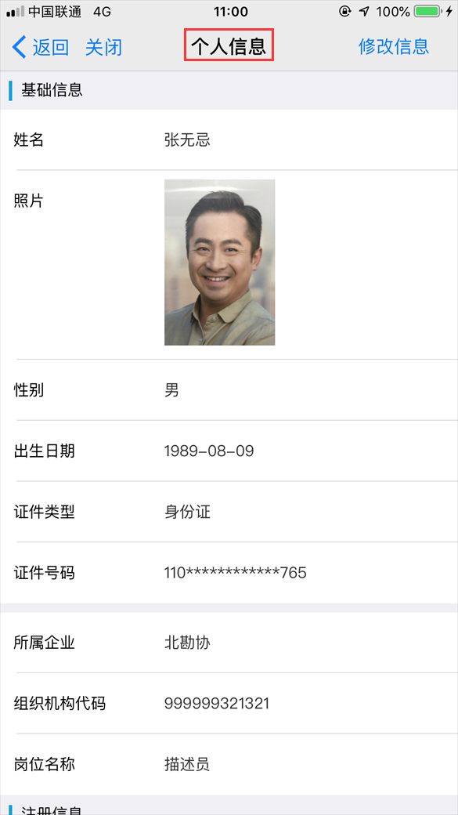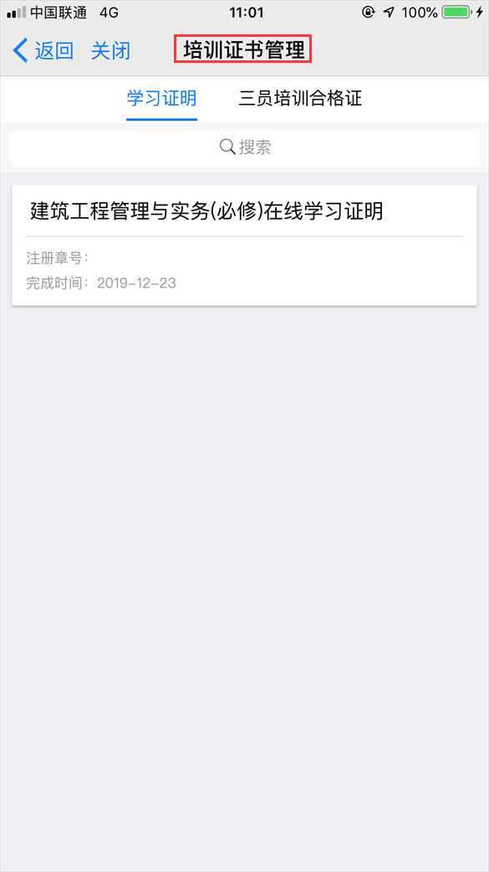
九、其他
特别说明一下，因建设云是个综合的服务APP，在使用过程中不慎离开“北京工程勘察设计行业协会在线教育平台”页面后，请点下图底部中间的协会LOGO图标，会返回到在线教育平台。
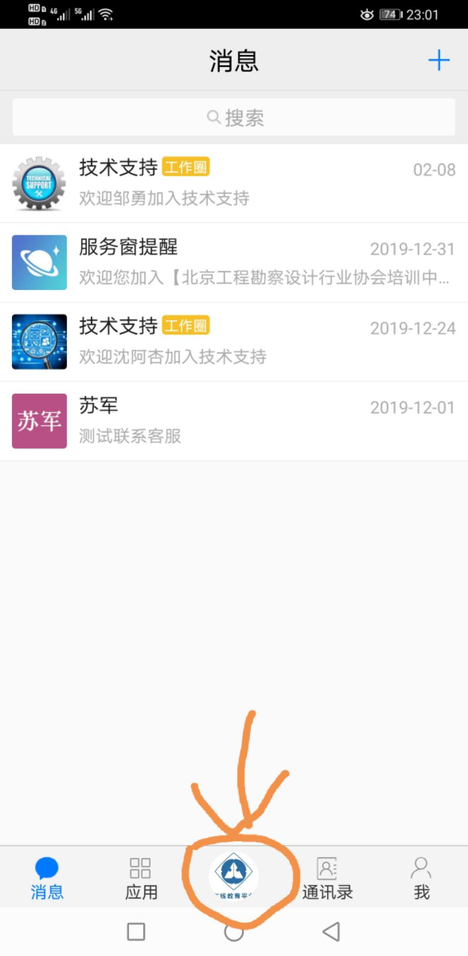
十、PC端使用未完待续，敬请期待！

